Т.В. КАЗИЕВА, А.П. КУЗНЕЦОВ, К.Л. ГУБСКИЙ
Национальный исследовательский ядерный университет МИФИ, Москва, Россия
МЕТОДИЧЕСКИЕ ПОГРЕШНОСТИ, ОБУСЛОВЛЕННЫЕ НАЛОЖЕНИЕМ ЭЛЕКТРИЧЕСКИХ И ОПТИЧЕСКИХ
СИГНАЛОВ, В ГЕТЕРОДИННОМ ЛАЗЕРНОМ
ИНТЕРФЕРОМЕТРЕ
Рассмотрены искажения измеряемых гетеродинным интерферометром перемещений обусловленные проникновением электрического сигнала возбуждения акустооптического модулятора в тракт регистрации и обработки оптических сигналов. Проведена оценка уровня данного вида помехи и предложены пути устранения данного вида искажений из данных, получаемых с использованием трехкоординатного гетеродинного интерферометра.
T.V. KAZIEVA, A.P. KUZNETSOV, K.L. GUBSKIY
National Research Nuclear University MEPhI (Moscow Engineering Physics Institute), Moscow, Russia

METHODICAL ERRORS CAUSED BY SUPERPOSITIONOF ELECTRICAL AND OPTICAL SIGNALS IN A HETERODYNE LASER INTERFEROMETER
Distortions of the displacements measured by the heterodyne interferometer due to penetration of the electric excitation signal of the acousto-optic modulator into the path of registration and processing of optical signals are considered. The level of this type of noise is estimated and the ways of its elimination from data obtained using a three-coordinate heterodyne interferometer are proposed.
Основная проблема измерений линейных размеров в нанометровом диапазоне связана со сложными и часто неоднозначными соотношениями между объектом измерений и его изображением. Сканирующая система, оснащенная гетеродинным интерферометром, источником излучения, которым является стабилизированный He-Ne лазер, может метрологически обеспечить измерение перемещений в пространстве сканера микроскопа.
В работе представлен трехкоординатный гетеродинный лазерный интерферометр [1]. Гетеродинный сдвиг частоты в данном интерферометре осуществляется с помощью акустооптического модулятора. Обработка сигналов осуществляется в аналого-цифровом модуле фоторегистрации.
В идеальном случае регистрируемые фотоприемниками сигналы имеют вид: А(t) = А₀(t)cos(2πf_{o}t+δ(t)), где А₀(t) - медленно меняющаяся амплитуда фототока, f_{o} - рабочая частота принимаемого сигнала, δ(t) разность фаз интерферирующих лучей. При наличии электрической наводки от канала питающего АОМ на регистрирующие фототок усилители, поступающий на систему цифрового квадратурного детектирования принимает вид: А’(t) = А₀(t)cos(2πf_{o}t+δ(t)) + a₂ sin(2πf_{o}t)+ a₁ cos(2πf_{o}t), где второе и третье слагаемые - паразитный электрический сигнал, проникающий в фоторегистрирующий тракт. Если А₀ >> a₀, то после квадратурного детектирования, то есть умножения на sin(2πf_{o}t) и cos(2πf_{o}t), мы получаем искаженные сигналы А(t)sinδ(t)+а₂ и А(t)cosδ(t)+a₁. Выбором начальной фазы можно обеспечить а₂=0 и упростить дальнейший анализ. Такая картина соответствует наличию паразитной фазовой модуляции регистрируемого сигнала, а при записи сигнала интерферометра во время линейной развертки измеряемого перемещения системы позиционирования АСМ проявляется в виде специфических синусоидальных отклонений регистрируемого смещения от линейного (рис. 1). Сдвиг одной из квадратурных компонент приводит к искажению сигнала регистрируемого по алгоритму CORDIC. В результате фазовый угол δ_{i} (t) будет описываться формулой: δ_{i}(t)=δ(t) + (a₁/А₀)cos δ(t).
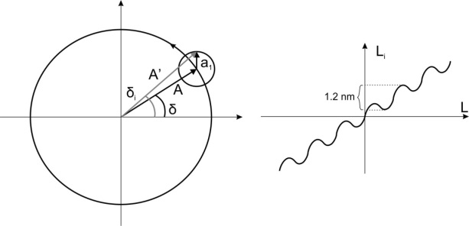
Рис. 1. Фазовая диаграмма детектируемого сигнала и типичный вид видимого перемещения при линейной развертке системы позиционирования
Периодический по текущей фазе характер такого вида искажений позволяет предложить достаточно простой механизм подавления данного вида помех путем Фурье фильтрации измеряемых перемещений. Такой подход применим, когда диапазон регистрируемых перемещений существенно превышает несколько длин волн используемого лазерного излучения.
Список литературы
1. Gogolinskii K.V., Gubskii K.L., Kuznetsov A.P. and others// Meas. Tech. 2012. Vol. 55, № 4, P. 1–6.

